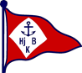

Kompletterande seglingsföreskrifter

Olof Knape regatta 2022

Datum: söndag 29 maj 2022

Plats: Hjuviks Båtklubb, Sofus udde, Hjuvik

Tävlingens nivå: blå

Båtklass: Optimist A, Optimist B, E-jolle, RS Feva, RS Aero, Zoom 8, ILCA 4, ILCA 6, ILCA 7, RS Tera Sport, RS Tera PRO

Arrangör: Hjuviks Båtklubb

1. Tävlingsexpeditionens och signalmastens placering

1.1 Tävlingsexpeditionen är placerad i Tribunen.

1.2 Signaler visas på land i signalmasten som är placerad på hamnplan.

1.3 När flagga AP visas i land ersätts ”en minut” i kappseglingssignaler med ”tidigast 45 minuter”.

2. Tidsprogram

2.1 Söndag 29 maj 2022
08:30-09:15 Registrering
9:30 Skepparmöte
10:30 Tid för första varningssignal

2.2 Ingen varningssignal efter kl 15.30. Prisutdelning snarast efter avslutade seglingar.

3 Märken

3.1 Märke 1, 2, 3 och 4 är gula cylinderbojar.

3.2 Innan första båt har påbörjat banbenet kan kappseglingskommittén flytta ett rundningsmärke utan att signalera. Detta ändrar KSR 33.

3.3 Startlinjen utgörs av en orange flagga på startbåten och en orange flaggboj. Mållinjen utgörs av en blå flagga på målbåten och en blå flaggboj.

4 Tidsbegränsning

4.2 Kappseglingens tidsbegränsning är 60 min.

4.3 Målgångsfönstret är 20 min.

5. Ändringar eller tillägg till appendix S

Optimistjollar seglar en innerloopsbana (Start – 1 – 4 – 1 – 2 – 3 – Mål).
Övriga klasser seglar en ytterloopsbana (Start – 1 – 2 – 3 – 2 – 3 – Mål).

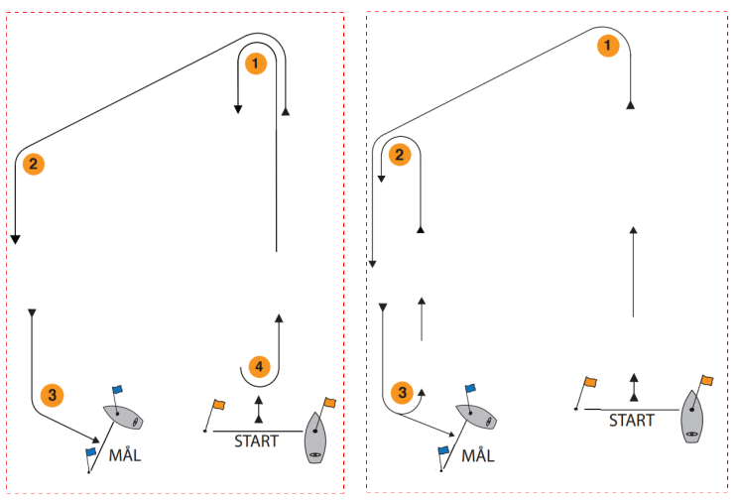
Innerloop
Ytterloop

5.2 Om ett extra kryss-länsvarv ska seglas anges detta med flagga ”1”
på startfartyget senast i samband med varningssignalen.

Innerloop: Start – 1 – 4 – 1 – 4 – 1 – 2 – 3 – Mål.
Ytterloop: Start – 1 – 2 – 3 – 2 – 3 – 2 – 3 – Mål.

5.3 Klassflaggor
Optimist A + B Vit flagga med opti klassmärke
E-jollar Vit flagga med klassmärke
övriga klasser Flagga E

5.4 En båt som startar senare än 4 min efter sin startsignal räknas som inte startande. Detta ändrar KSR A4.

5.5 Kappseglingskommittén ska försöka anpassa banan så att en kappsegling tar ca 30 min att segla.

5.6 För varje klass är protesttiden 30 min efter att den sista båten har gått i mål i dagens sista kappsegling eller kappseglingsakommitén har signalerat ingen mer kappsegling idag, vilket som är senast. Detta ändrar app S 13.2.

Datum: 2022-05-23 v1

